Использование цифровых ресурсов в программах по дорожной безопасности

Во Дворце творчества в разгаре учебный год. Что ни сезон – то жаркая пора! В ноябре большое внимание в дополнительном образовании было уделено технологиям воспитания безопасного поведения детей на дорогах. Необходимость привлечения педагогов в данной теме актуальна всегда, а в текущем учебном году – тем более! Учащиеся образовательных организаций города находились на каникулах и дистанционном обучении.
В связи с этим многие педагоги города сделали обращение к своим ученикам, как к пешеходам, для предупреждения детского дорожно-транспортного травматизма
https://clck.ru/YxSNr

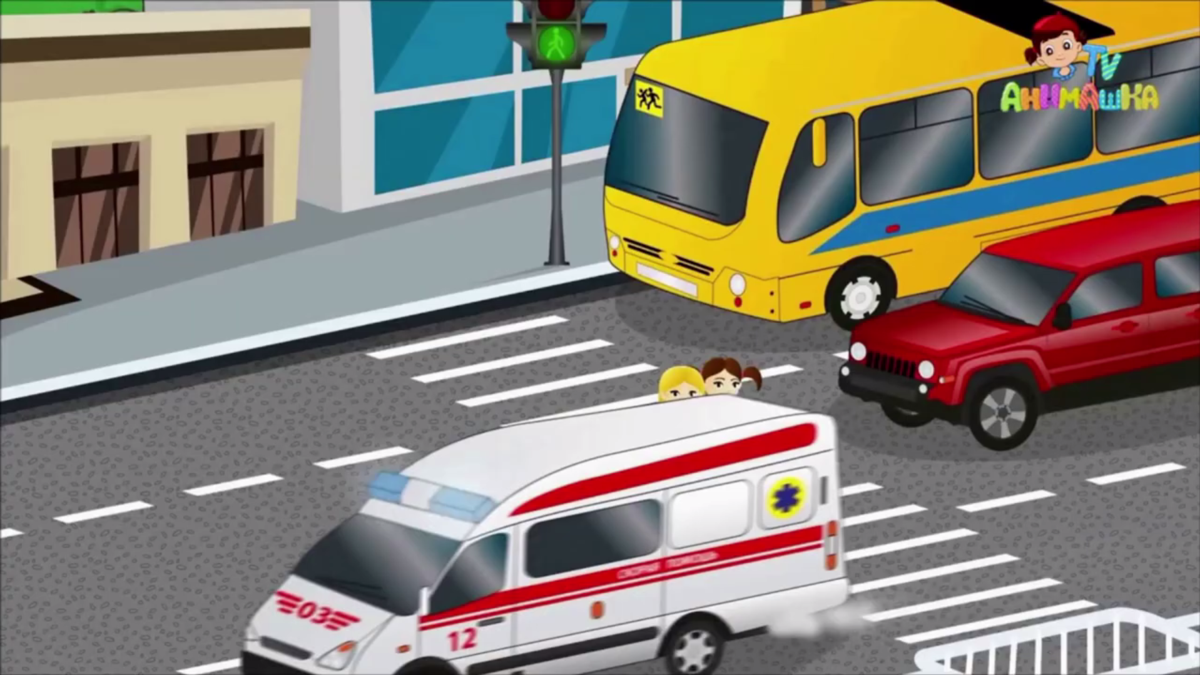

И до и после каникул не прекращается профилактическая работа по предупреждению ДТП с участием несовершеннолетних. Педагог-организатор Дворца творчества детей и молодёжи Марина Николаевна Самсонова 11 лет посвятила технологиям воспитания у обучающихся младшего школьного возраста безопасного поведения в дорожно-транспортной среде. В ноябре Марина Николаевна провела занятие, посвящённое дорожным «ловушкам», на котором дети приобрели опыт работы с цифровыми образовательными ресурсами (ЦОР).
В процессе информатизации стало очевидным то, что современные поколения «z» и «α» воспринимают информацию в большей степени визуально. Современному педагогу приходится учитывать этот факт, и использовать в своей работе различные электронные образовательные ресурсы, быстро ориентироваться в потоке информации, осваивать цифровые технологии наравне с учениками. Именно педагог может сориентировать ребёнка, как правильно воспринимать и замечать информацию окружающего мира. Занятие Марины Николаевны было посвящено как раз тому, чтобы дети получили навык работы с информационными ресурсами и умели добыть из них важные для своей безопасности знания.

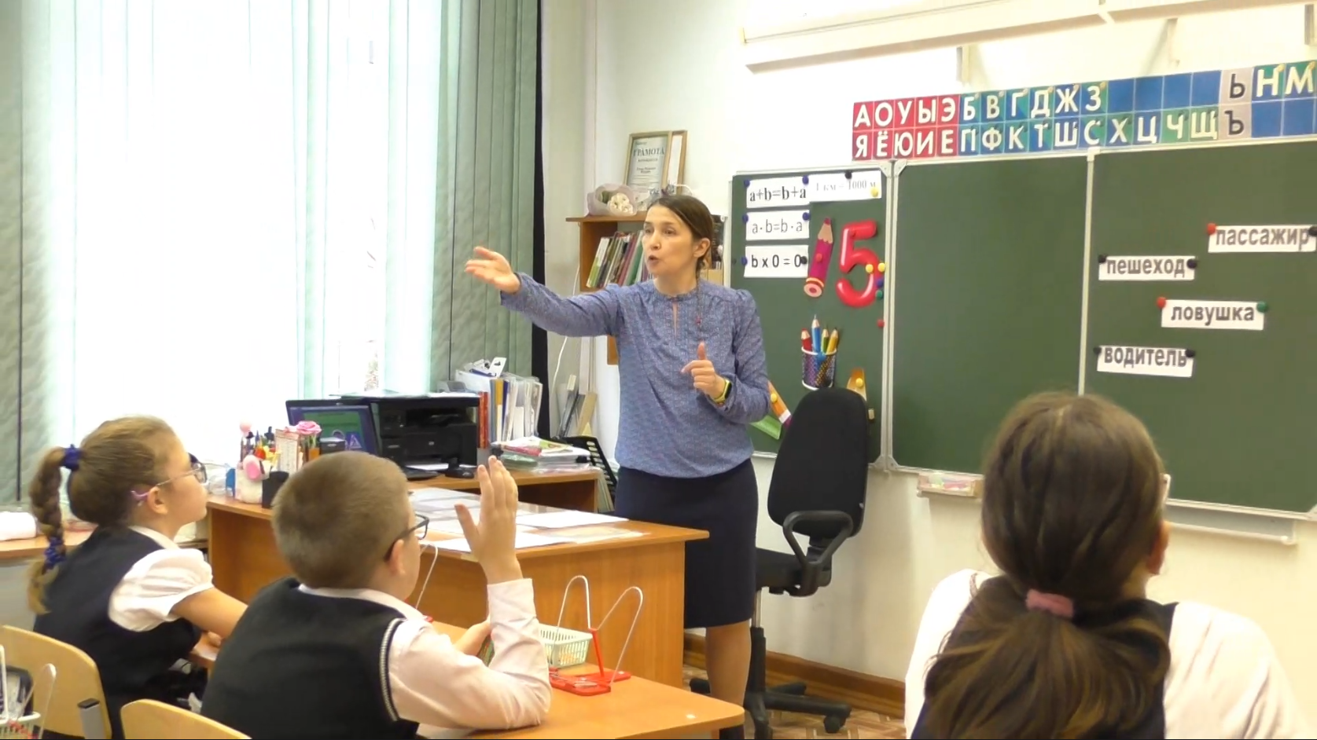

Кроме видеообращения, педагог разработала электронный дидактический материал в виде педагогических кейсов с различными заданиями: обучающий видеофильм, методические рекомендации по использованию эффективной технологии «Фишбоун».

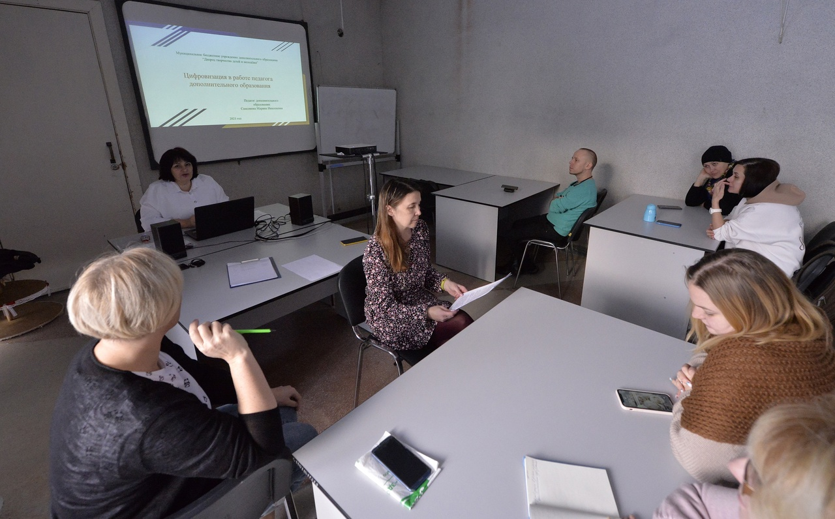

Всеми своими методическими наработками педагог поделилась с коллегами на методическом объединении по теме «Применение цифровых ресурсов в воспитании культуры дорожной безопасности».
Цифровые технологии в современном педагогическом сообществе – это не только необходимый инструмент, но и среда существования. Трудно осваивать на ходу? – Да. Сложно сразу разобраться? – Да. Но очень интересно! Интересно создавать свои инструменты для обучения. Предлагаем педагогам, родителям и детям ознакомиться с электронными ресурсами по безопасности дорожного движения.
https://perekrestok.ucoz.com/, http://дорожныеловушки.рф.
Ж.Н.Талыкова, методист

